PHIẾU HỌC TẬP CSS CƠ BẢN
Họ và tên: _______Hà Thị Tâm___________________________
Mã sinh viên: __________2451261057________________________
Lớp: ________________66TTNT1__________________
Ngày làm: ____________23/2/2026______________________

PHIẾU HỌC TẬP --- CÚ PHÁP CSS & BỘ CHỌN (SELECTORS)
Tài liệu đã xem (Link):
1. Kiến thức cốt lõi (Tóm tắt bằng lời của bạn)
1.1. CSS là gì? (Viết bằng lời riêng của bạn)
CSS là viết tắt của Cascading Style Sheets. dùng để trang trí và trình bày giao diện cho trang web (màu sắc, bố cục, font chữ…) được tạo từ html
Nó có vai trò gì trong 1 trang web?
- HTML chịu trách nhiệm: cấu trúc & nội dung
- CSS chịu trách nhiệm: giao diện & hiển thị
- JavaScript chịu trách nhiệm: ương tác & xử lý logic
1.2. Cú pháp cơ bản của CSS
Một quy tắc CSS (CSS Rule) gồm 2 phần:
selector {
property: value;
}
Giải thích:
- Selector (bộ chọn): chọn phần tử HTML cần áp dụng CSS
- Property (thuộc tính): đặc điểm muốn thay đổi (màu, cỡ chữ, …)
- Value (giá trị): giá trị cụ thể được gán cho thuộc tính đó
1.3. Ba cách áp dụng CSS vào HTML
Hoàn thành bảng sau:
Cách áp dụng | Vị trí code | Ưu điểm | Nhược điểm
Inline CSS | Viết trong thẻ HTML bằng thuộc tính <style=…>) | Nhanh, dễ dùng | Khó bảo trì, không tái sử dụng được
Internal CSS | Dùng <style> ở <head> của file html | Dễ áp dụng cho 1 trang | Không dùng lại cho nhiều trang
External CSS |  | Quản lý tốt, tái sử dụng | Phải tạo file riêng, link đúng đường dẫn
  File .css riêng và liên kết bằng <link> vào<head>

2. Các loại Selector cơ bản
Hoàn thành bảng sau:
Loại Selector | Cú pháp | Ví dụ code | Ý nghĩa
Universal Selector | * | * { margin: 0; } | Chọn tất cả các phần tử trong html
Type Selector | element | p { color: blue; } | Chọn tất cả các thẻ theo tên phần tử
Class Selector | .className | .btn { padding: 10px; } | Chọn tất cả các phần tử có cùng lớp <class> khai báo
ID Selector | #idName | #header { background: gray; } | Chọn 1 phần tử duy nhất có id tương ứng
Descendant Selector | parent child | nav a { text-decoration: none; } | Chọn phần tử con nằm bên trong phần tử cha
Group Selector | selector1, selector2 | h1, h2, h3 { font-family: Arial; } | Áp dụng cùng một kiểu cho nhiều selector khác nhau
Pseudo-class Selector | selector:state | a:hover { color: red; } | Chọn phần tử khi click chuột

3. Bài tập thực hành 1 (20 phút): Áp dụng CSS & Selector
Mục tiêu:
- Tạo file style.css và liên kết vào HTML
- Dùng các loại selector: type, class, id, group, descendant, pseudo-class
- Thực hành styling cơ bản cho menu và header
Cho trước file HTML (không sửa cấu trúc):
<!DOCTYPE html>
<html lang="vi">
<head>
<meta charset="UTF-8">
<meta name="viewport" content="width=device-width, initial-scale=1.0">
<title>Lab CSS Cơ Bản</title>
<!-- TODO: Liên kết file style.css vào đây -->
</head>
<body>
<header id="main-header">
<h1>My Blog</h1>
</header>
<nav>
<a href="#" class="nav-link">Home</a>
<a href="#" class="nav-link">About</a>
<a href="#" class="nav-link">Contact</a>
</nav>
<main>
<section class="intro">
<h2>Chào mừng đến với Blog</h2>
<p>Đây là trang blog về lập trình web.</p>
</section>
</main>
<footer>
<p>&copy; 2026 My Blog. All rights reserved.</p>
</footer>
</body>
</html>
Yêu cầu CSS (viết vào file style.css):
Bước 1: Liên kết file CSS vào HTML bằng thẻ <link> trong <head>.
<!-- TODO: Viết code liên kết CSS vào đây -->
Bước 2: Viết CSS cho các yêu cầu sau:
/* TODO 1: Dùng universal selector để reset margin và padding về 0 cho toàn trang */
/* TODO 2: Dùng type selector cho body */
/* Yêu cầu: font-family: Arial; background-color: #f5f5f5; */
/* TODO 3: Dùng ID selector cho #main-header */
/* Yêu cầu: background-color: #333; color: white; text-align: center; padding: 20px; */
/* TODO 4: Dùng class selector cho .nav-link */
/* Yêu cầu: color: #333; text-decoration: none; padding: 10px 15px; */
/* TODO 5: Dùng group selector cho h1, h2, h3 */
/* Yêu cầu: font-family: 'Georgia', serif; */
/* TODO 6: Dùng descendant selector cho nav a */
/* Yêu cầu: display: inline-block; margin: 0 10px; */
/* TODO 7: Dùng pseudo-class selector cho a:hover */
/* Yêu cầu: color: #ff6600; background-color: #eee; */
Kết quả mong đợi:
- Menu nằm ngang, các link cách đều nhau
- Khi rê chuột vào link, màu chữ và nền thay đổi
- Header có nền tối, chữ trắng, căn giữa
Ảnh kết quả (Dán ảnh trình duyệt vào đây):
(Dán ảnh 1: Giao diện bình thường)
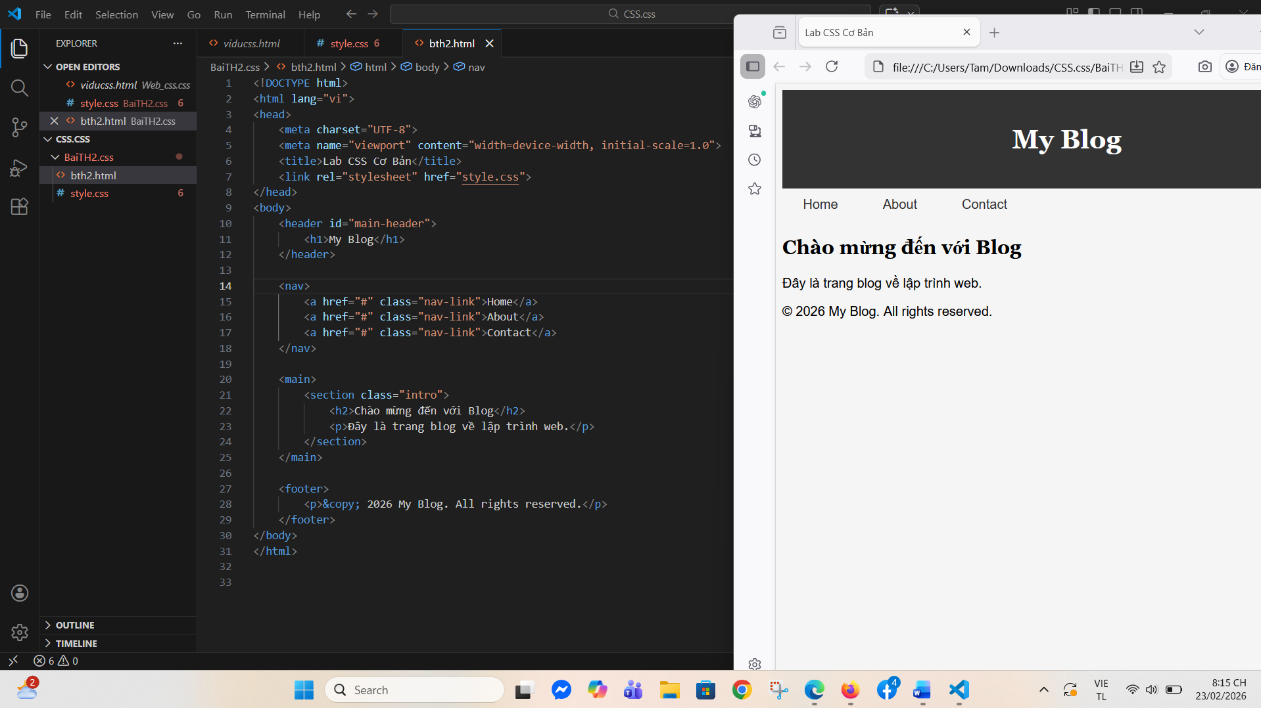
(Dán ảnh 2: Khi hover vào link)
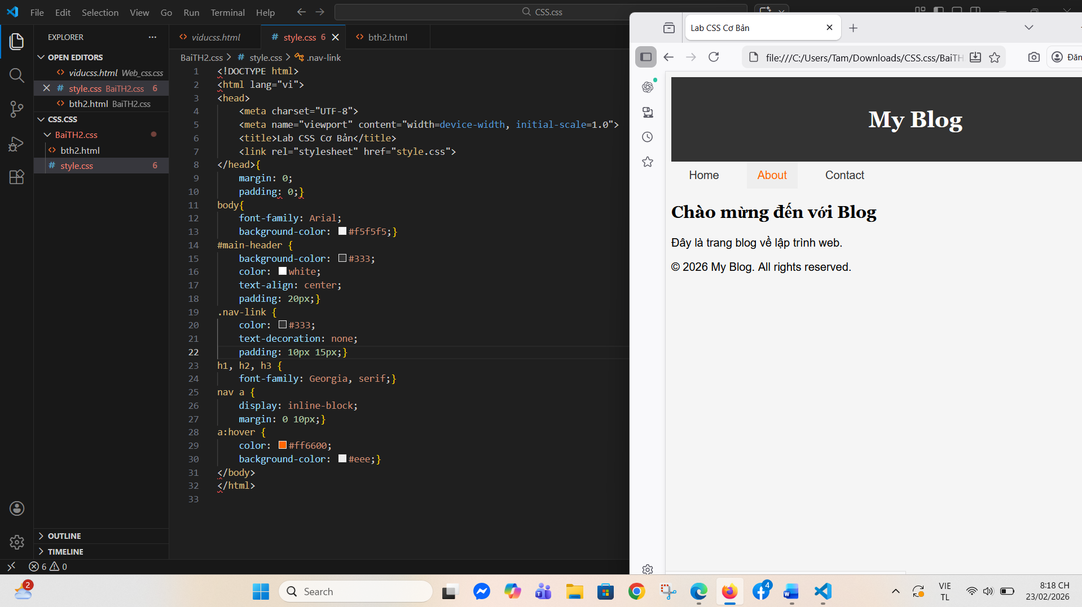

PHIẾU HỌC TẬP --- BOX MODEL & BỐ CỤC CƠ BẢN
Tài liệu đã xem (Link):
1. Kiến thức cốt lõi: CSS Box Model
1.1. Box Model gồm những thành phần gì?
Vẽ sơ đồ Box Model (từ trong ra ngoài):
┌─────────────────────────────────────┐
│ MARGIN (lề ngoài) │
│ ┌───────────────────────────────┐ │
│ │ BORDER (đường viền) │ │
│ │ ┌─────────────────────────┐ │ │
│ │ │ PADDING (lề trong) │ │ │
│ │ │ ┌───────────────────┐ │ │ │
│ │ │ │ CONTENT │ │ │ │
│ │ │ │ (Nội dung) │ │ │ │
│ │ │ └───────────────────┘ │ │ │
│ │ └─────────────────────────┘ │ │
│ └───────────────────────────────┘ │
└─────────────────────────────────────┘
Giải thích:
- Content: Nội dung
- Padding: Khoảng đệm bên trong
- Border: Đường viền bao quanh
- Margin: Khoảng cách bên ngoài
1.2. Hai cách tính kích thước Box
Hoàn thành bảng:
Thuộc tính | Cách tính width | Ưu/Nhược điểm
box-sizing: content-box; | Width = content | Ưu điểm: mặc định của CSS  Nhược điểm: Dễ bị vỡ layout, khó kiểm soát kích thước
box-sizing: border-box; | Width = Padding + Border + content | Ưu điểm:Dễ tính toán kích thước,giữ layout ổn định  Nhược điểm: tự khai báo

Câu hỏi: Nên dùng box-sizing nào cho toàn bộ trang? Tại sao?
Nên dùng box-sizing: border-box cho toàn bộ trang bởi vì:
- Làm layout ít lỗi và dễ kiểm soát
- Dễ tính toán kích thước

2. Bài tập thực hành 2 (35 phút): Box Model & Layout Card
Mục tiêu:
- Tạo 3 card bài viết với box model rõ ràng
- Dùng margin, padding, border để tách biệt các card
- Áp dụng box-sizing: border-box
- Bố trí card theo hàng ngang (dùng display: inline-block hoặc float)
Thêm HTML sau vào trong <main> (sau phần intro):
<section class="posts">
<article class="card">
<h3>Bài viết 1</h3>
<p>Mô tả ngắn về bài viết 1.</p>
<a href="#" class="btn">Đọc thêm</a>
</article>
<article class="card">
<h3>Bài viết 2</h3>
<p>Mô tả ngắn về bài viết 2.</p>
<a href="#" class="btn">Đọc thêm</a>
</article>
<article class="card">
<h3>Bài viết 3</h3>
<p>Mô tả ngắn về bài viết 3.</p>
<a href="#" class="btn">Đọc thêm</a>
</article>
</section>
Yêu cầu CSS:
/* Bước 1: Reset box-sizing cho toàn trang */
* {
box-sizing: border-box;
}
/* Bước 2: Style cho .posts container */
.posts {
/* TODO: Căn giữa, margin trên dưới, max-width */
}
/* Bước 3: Style cho .card */
.card {
/* TODO:
- width: 30% (hoặc calc(33.33% - 20px))
- display: inline-block
- border: 1px solid #ddd
- padding: 20px
- margin: 10px
- background: white
- border-radius: 8px
*/
}
/* Bước 4: Style cho .btn */
.btn {
/* TODO:
- display: inline-block
- padding: 8px 16px
- background: #007bff
- color: white
- text-decoration: none
- border-radius: 4px
*/
}
.btn:hover {
/* TODO: background: #0056b3 */
}
Kết quả mong đợi:
- Ba card nằm ngang trên 1 hàng
- Mỗi card có viền, padding, margin rõ ràng
- Nút "Đọc thêm" có màu xanh, hover đổi màu đậm hơn
Ảnh kết quả (Dán ảnh vào đây):
(Dán ảnh: Giao diện 3 card)
